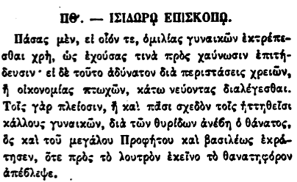

ΠΘ. – ΙΣΙΔΩΡΑ ΕΠΙΣΚΟΠΟ.

Πάσας μὲν, εἰ οἷόν τε, ὁμιλίας γυναικῶν ἐκτρέπεσθαι χρὴ, ὡς ἐχούσας τινὰ πρὸς χαύνωσιν ἐπιτήδευσιν· εἰ δὲ τοῦτο ἀδύνατον διὰ περιστάσεις χρειῶν, ἤ οἰκονομίας πτωχῶν, κάτω νεύοντας διαλέγεσθαι. Τοῖς γὰρ πλείοσιν, ἢ καὶ πᾶσι σχεδὸν τοῖς ἡττηθεῖσι κάλλους γυναικῶν, διὰ τῶν θυρίδων ἀνέβη ὁ θάνατος, ὃς καὶ τοῦ μεγάλου Προφήτου καὶ βασιλέως ἐκράτησεν, ὅτε πρὸς τὸ λουτρὸν ἐκεῖνο τὸ θανατηφόρον ἀπέβλεψε.